※印刷前には必ず、緑の参考線の色を透明（書式設定で線の色を「なし」）にし、

不要なテキストボックスは削除してください。



**大好きなママへ**

**きれいにたたむよ！**ななみより

**大好きなママへ**

**きれいにたたむよ！**ななみより

**使う時はメッセージを書いてね！**

**使う時はメッセージを書いてね！**

**使う時はメッセージを書いてね！**

**使う時はメッセージを書いてね！**

**使う時はメッセージを書いてね！**

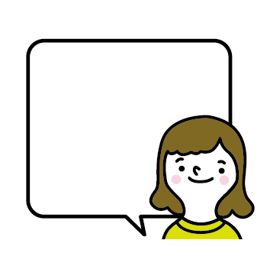

**大好きなママへ**

**きれいにたたむよ！**ななみより

**大好きなママへ**

**きれいにたたむよ！**ななみより

**大好きなママへ**

**きれいにたたむよ！**ななみより

おてつだい券 **せんたくたたみみ**

おてつだい券 **せんたくたたみみ**

おてつだい券 **せんたくたたみみ**

おてつだい券 **せんたくたたみみ**

おてつだい券 **せんたくたたみみ**

**有効期限：来年の母の日まで**

**有効期限：来年の母の日まで**

**有効期限：来年の母の日まで**

**有効期限：来年の母の日まで**

**有効期限：来年の母の日まで**

**使う時は約束の日を**

**書いてからだよ。**

**パパは、　月　日、**

**かいとを遊園地に**

**連れて行くことを**

**約束します！**

**パパは、　月　日、**

**かいとを遊園地に**

**連れて行くことを**

**約束します！**

**パパは、　月　日、**

**かいとを遊園地に**

**連れて行くことを**

**約束します！**

**パパは、　月　日、**

**かいとを遊園地に**

**連れて行くことを**

**約束します！**

**使う時は約束の日を**

**書いてからだよ。**

**使う時は約束の日を**

**書いてからだよ。**

**使う時は約束の日を**

**書いてからだよ。**

**使う時は約束の日を**

**書いてからだよ。**

**使う時は約束の日を**

**書いてからだよ。**

**使う時は約束の日を**

**書いてからだよ。**

**パパは、　月　日、**

**かいとを遊園地に**

**連れて行くことを**

**約束します！**

**パパは、　月　日、**

**かいとを遊園地に**

**連れて行くことを**

**約束します！**

**パパは、　月　日、**

**かいとを遊園地に**

**連れて行くことを**

**約束します！**

**使う時は約束の日を**

**書いてからだよ。**

**使う時は約束の日を**

**書いてからだよ。**

**使う時は約束の日を**

**書いてからだよ。**

**使う時は約束の日を**

**書いてからだよ。**